تنگی نفس را جدی بگیرید و از دخانیات و الکل پرهیز کنید.
5
4

بیمارستان حضرت ابوالفضل (ع) میناب
شناسنامه پمفلت آموزشی کد : AH-TR-IN-5
آسم | عنوان
سمیرا مهدی پور | تهیه کننده
کمیته آموزش به بیمار | تایید کننده
اردیبهشت 1402 | سال تهیه
آقای ترابی | ناظر کیفی
دکتر هادی زاده | تایید کننده علمی

منابع:

داخلی جراحی تنفس برونر

عدم درمان به موقع بیماری آسم چه عواقبی دارد؟
شخص معضلات اجتماعی پیدامیکند و ضربه روحی بزرگ به بیمار وارد می کند از کارش غیبت و از نظر اقتصادی دچار مشکل می شود
آسم می تواند بهقلب و عروق فشار بیاورد و فرد را از نظر یادگیری نیز تحت تاثیر قرار دهد .
توصیه کلی ما به افراد منتلا به بیماری آسم:
- در معرض عفونت های ویروسی قرار نگیرد.
- تزریق واکسن آنفولانزا
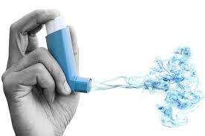

آسم چیست؟
علایم بیماری آسم کدامند؟
-خس خس سینه:که اغلب این بیماران هنگام نفس کشیدن مخصوصا هنگام بازدم آن را می شنوند.
-سرفه کردن:که ممکن است تا مدت های طولانی ادامه داشته باشد.
گرفتگی سینه:دراین حالت بیماراحساس میکند که طنابی به دور سینه اش بسته شده و دچار تنگی نفس میشود و مثل اینکه هرگزنمی تواند نفس خود را بیرون بدهد.
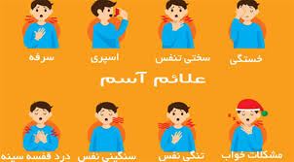

راه های درمان آسم کدام است؟
الف-فرد مبتلا باید بداند که آسم یک بیماری مزمن است و ممکن است در طی زندگی او به طور متناوب تشدید شود و نیاز به درمان طولانیم مدت داشته باشد،ولی خوشبختانه بیماری کاملا قابل کنترل است.

1

ب-این بیماری صدرصد قابل درمان نیست،ولی قابل کنترل است و اگر کنترل نشود و درمان جدی گرفته نشود می تواند خطرناک و حتی کشنده باشد و اگر بیمار به پزشک خود اعتماد کند و در ارتباط باشد و از بیملرسی خود نترسدکاملا کنترل می شود.

راه های درمان بر 3اصل استوار است؟
اول اینکه آسم و علت های دیگری که باعث تشدید آن می شودبه درستی توسط پزشک تشخیص داده شود چه بسا فردی ،سال ها با تشخیص آسمتحت درمان قرار می گیرد.
دوم اگر پزشک متوجه شودکه بیمار داروی نامناسبی مانند ایندرال،مصرف می کرده که این داروها باعث تشدید بیماری آسم می شودو با علت دیگری مانند رفلاکس معده وجودداردمساله بعدی سینوزیت می باشد.حتما از وجود ترشحات پشت حلق که از علائم سینوزیت است مطلع باشید.
سومین مساله تماس با مواد حساسیت زامی باشد مثل تماس باپرندگان ، ادرار و مدفوع حیوانات و گرده های گل و
مساله غیرریوی باعث تنگی ریوی و بروز علائمی شبیه آسم می شود.
مانندنارساییقلبی و ی کم خونی باعث تنگی نفس می شود.
درمان های غیردارویی حذف آلرژی ها در مواقع لازم به نفع بیمار میباشد و اگر از محیط آلوده به سالم برود بسیار خوب است .

2

تغذیه:توصیه ی خاصی در مورد غذا از طرف پزشک داده نمی شود فقط زمان خوردن هر غذایی که در شما ایجاد حساسیت می کند از برنامه غذایی خودحذف کنید.
مانند :انواع فلفل زعفران کرفس انگور و خربزه
داروها دو گروهند:
گروه اول :داروهای که موقع حمله آسم مصرف می شود مثل اسپری سالبوتامول
گروه دوم:داروهایی که باعث جلوگیری از حمله آسم می شود داروهای کورتون داروهای خوراکی گشادکننده برونش و اسپری ترکیبی کم عارضه ترین انواع داروها.
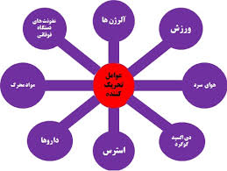

3

